INFORMÀTICA: Gràfiques de dades estadístiques
Per comprovar la utilitat de l’ordinador com a ajuda a I'estudi, t’oferim la possibilitat de fer una activitat amb un programa informàtic dissenyat per fer càlculs: el Microsoft Excel.
Amb aquest programa aprendràs a fer càlculs senzills i a representar gràficament una col·lecció de dades.
Has de seguir aquests passos:

Disseny del full de càlcul
- Obre el programa Microsoft Excel 
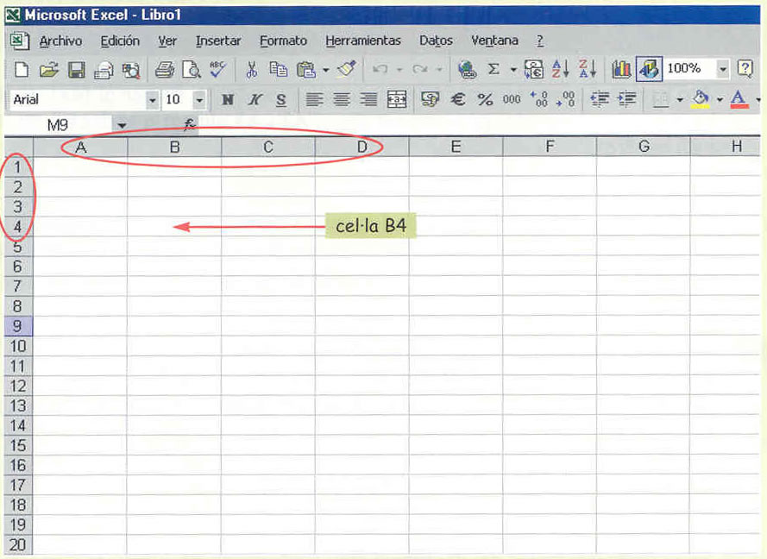
- Veuràs una graella amb moltes cel·les. Les columnes es numeren des de l’esquerra amb lletres començant per la A, i les files, des de dalt amb nombres naturals des de l'1:

Et pots moure per les cel·les amb els cursors del teclat (↑ ↓ → ←) o fent clic amb el ratolí en una cel·la.
- Llegeix el següent enunciat:
S’ha recollit la informació següent sobre la temperatura màxima, en graus, que ha fet a Lleida cada dia del mes de juliol: 31, 31, 32, 34, 36, 30, 31, 31, 33, 33, 30, 30, 29, 30, 34, 35, 32, 31, 31, 32, 32, 31, 33, 33, 32, 29, 29, 28, 30, 31 i 30.
- Fes una estimació de la temperatura mitjana.
- Fes una taula de valors i una taula de freqüències.
- Quina ha estat la temperatura màxima segons les dades?
- Quants dies s'ha arribat a aquesta temperatura?
- Quina és la temperatura mitjana?
- Quina ha estat la temperatura més freqüent?
- Quina és la moda?
- Quina ha estat la temperatura més baixa? Quants dies s'ha tingut?

  - El resoldrem amb l'ajuda de l'ordinador. En primer lloc, col·locarem les etiquetes, és a dir, text per aclarir que estem fent:

cel·la | text | cel·la | text
B1  A2  A3  A5 | Gràfica de temperatures  Ciutat:  Mes:  Dia | B2  B3  B5 | Lleida  Juliol  Temperatura

Després de teclejar el text, has de prémer la tecla de retorn o teclejar una fletxa del teclat.
Ara li podem donar format: selecciona una mida de per al text de B1, que ha d'estar en negreta i centrat , a A2 i A3 alineat a la dreta , i a A5 i B5 centrat.
També pots modificar la mida de les cel·les perquè càpiga tot el text posant el cursor entre dues files o columnes, fins que el cursor canviï a una doble fletxa . Fes clic sense deixar anar i després arrossega i deixa anar.
  - Ara posarem les dades: a la cel·la A6 escriu 1, prem el retorn i tecleja 2. Fes clic a la cel·la A6 i, sense deixar anar, posa't a la cel·la A7 i deixa anar, veuràs que les cel·les de color han canviat. A la cantonada inferior dreta hi ha un puntet. Posa el cursor (creu blanca i grossa) a sobre (canviarà a un cursor de creu negra i prima), i fes clic sense deixar anar i arrossega fins que aparegui el dia 31. A la columna B, tecleja les temperatures que hi ha al punt 3.
  - Selecciona les cel·les del rectangle amb cantonades A6 i B36, centra les dades i pinta-les de color vermell amb fons groc clar i tria un marc .

Càlcul de la temperatura mitjana, màxima i mínima
  - Amb el cursor a la cel·la B37 fes Insertar I Función, i a la finestra que apareix selecciona Estadísticas dins de Categorías, i Promedio dins de Nombre. Accepta i veuràs com apareix una nova finestra on ja hi ha les cel·les de les quals hem de fer la mitjana: B6:B36, on els dos punts indiquen la primera i l'última les cel·les agafades.
  - Per calcular les temperatures màximes i mínimes, fes el mateix que abans amb les funcions Estadísticas Max i Min. Però ara has de verificar que el rang de la cel·la número 1 sigui B6:B36, com abans. Posa les corresponents etiquetes al costat de cada valor.

Dibuix de la gràfica
  - Selecciona tot el rang de temperatures (cel·les B6 a B36), i fes clic a la icona de gràfics . Apareix una finestra on has de seleccionar el Tipo de gráfico: línias , i entre aquests el primer de la segona fila. Fes Siguiente a totes les finestres i Terminar a la darrera; apareixerà una finestreta amb una gràfica a dins.
  - Fes clic on posa Serie 1; es veurà un marc. Polsa la tecla de suprimir per eliminar-lo. Fes clic a la part blanca del marc i arrossega'l fins on vulguis col·locar-lo en el full. Posa el cursor a sobre d'un dels quadrets negres del marc i, arrossegant i deixant anar, dóna-li la màxima mida possible sense tapar les dades.
  - Finalment, amb el cursor a sobre de la zona grisa del gràfic, fes clic al botó dret del ratolí, i selecciona Formato del área de trazado. A la finestra que apareix tria el color de Borde i Área que més t'agradi.

